Міністерство освіти і науки України

Національний технічний університет України «Київський політехнічний

інститут імені Ігоря Сікорського"

Факультет інформатики та обчислювальної техніки

Кафедра інформатики та програмної інженерії

Звіт

з лабораторної роботи № 9 з дисципліни

«Основи програмування-1.

Базові конструкції»

«Організація підпрограм»

Варіант 21

Виконав студент Нездолій Владислав Анатолійович

Перевірив Камінська Поліна Анатолівна

Київ 2021

**Лабораторна робота 9**

**Рядки**

**Мета роботи** – ознайомитися з особливостями реалізації текстових рядків, опанувати технологію їх використання, навчитися розробляти алгоритми та програми із застосуванням рядків.

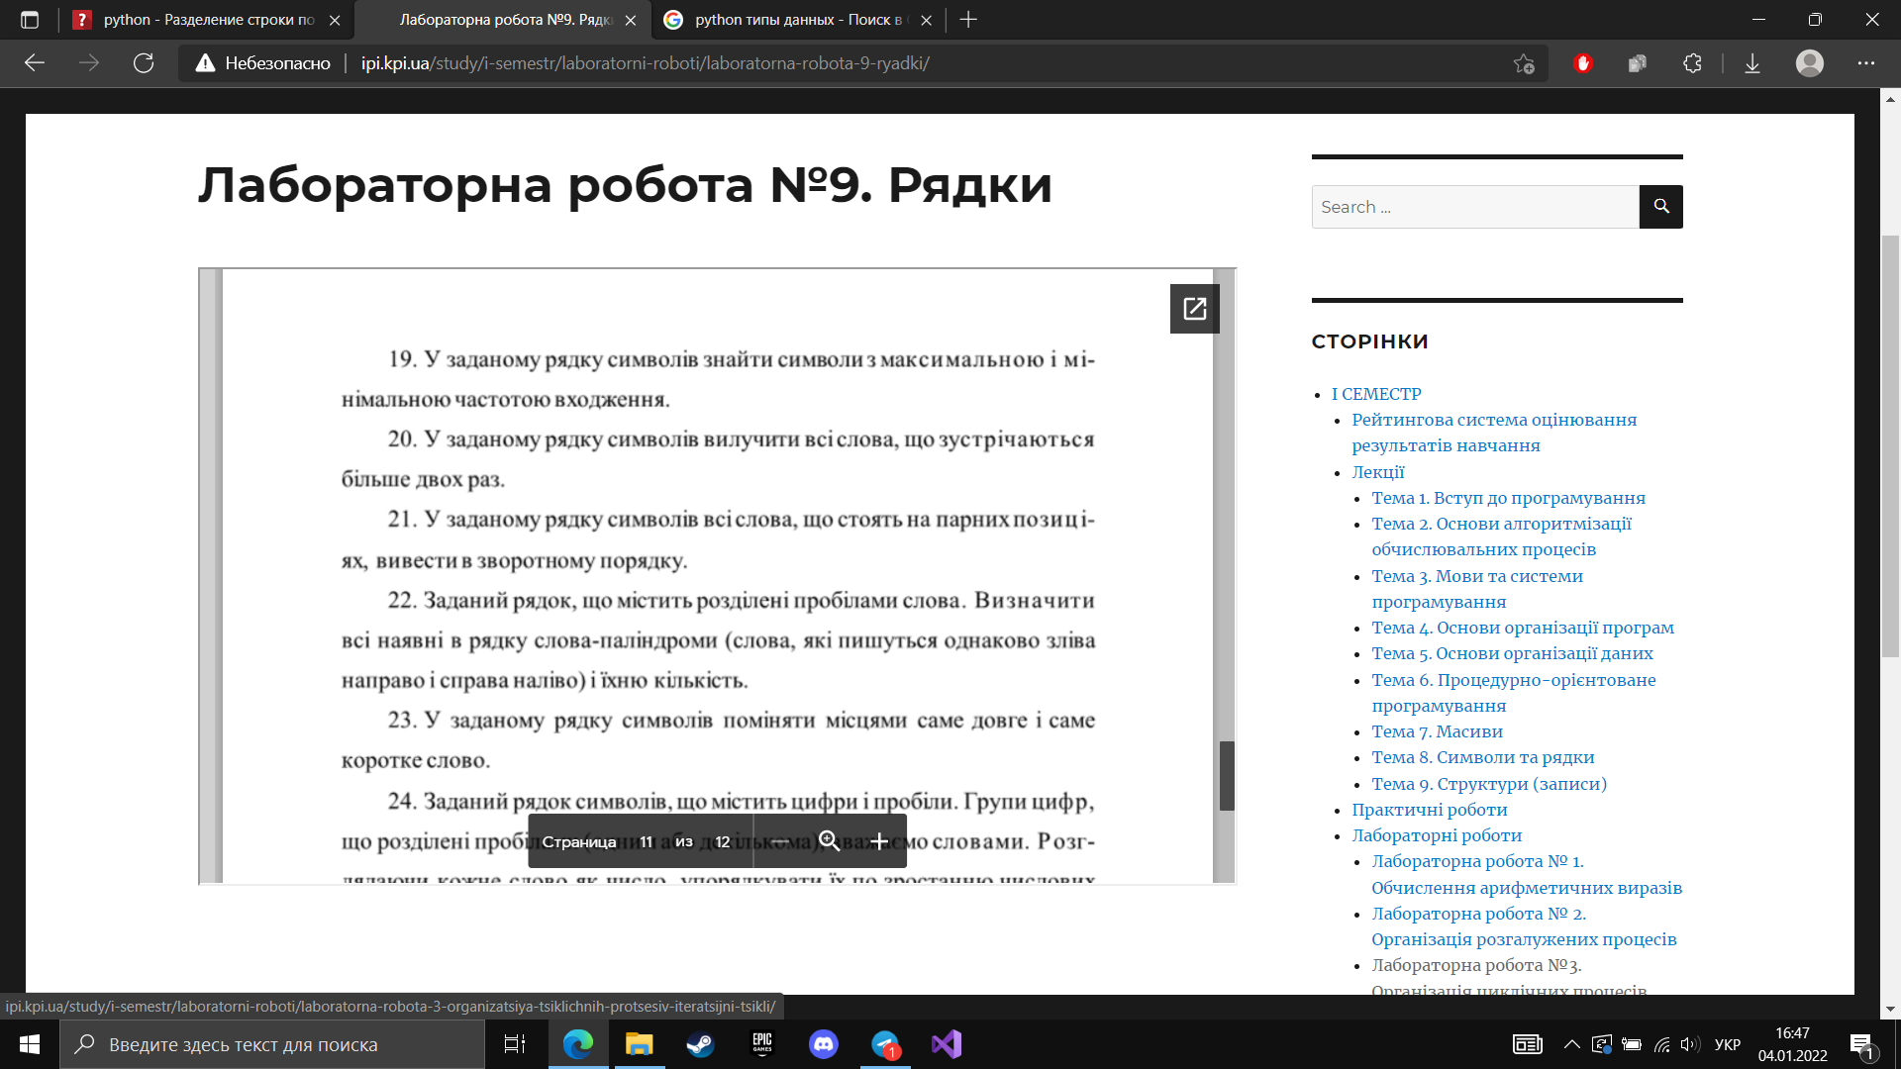**Завдання:**

**Розв'язання:**

*1.Постановка задачі*

Задано рядок символів.

Результатом роз’язку задачі є значення виразу, обумовленого в завданні.

*1.2.Побудова математичної моделі для програми на мові C++*

|  |  |  |  |
| --- | --- | --- | --- |
| Змінна | Тип | Ім’я | Призначення |
| Рядок | Символьний | str | Масив символів для введення тексту |
| Константа | Цілий | n | Максимальна кількість слів |
| Масив покажчиків на слова | Символьний | arr | Масив покажчиків на слова |
| Покажчик | Символьний | np | Покажчик на позицію натупної лексеми |
| Лічильник елементів | Цілий | i | Лічильник елементів |

*1.3.Побудова математичної моделі для програми на мові Python*

|  |  |  |  |
| --- | --- | --- | --- |
| Змінна | Тип | Ім’я | Призначення |
| Рядок | Рядок | st | Масив символів для введення тексту |
| Список слів | Список | arr | Список слів |
| Масив символів | Рядок | arr2 | Результат |
| Лічильник елементів | Цілий | i | Лічильник елементів |

**Випробування коду на С++**

Код:

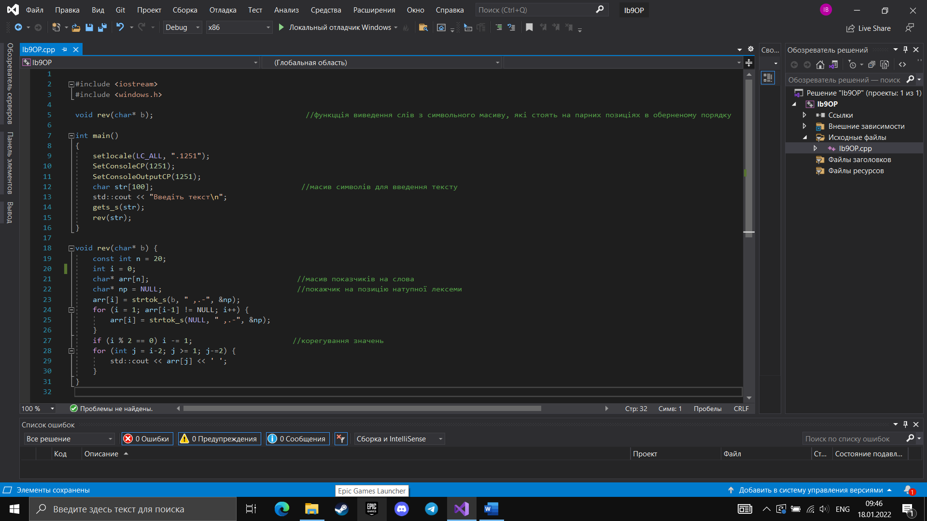

Результат:

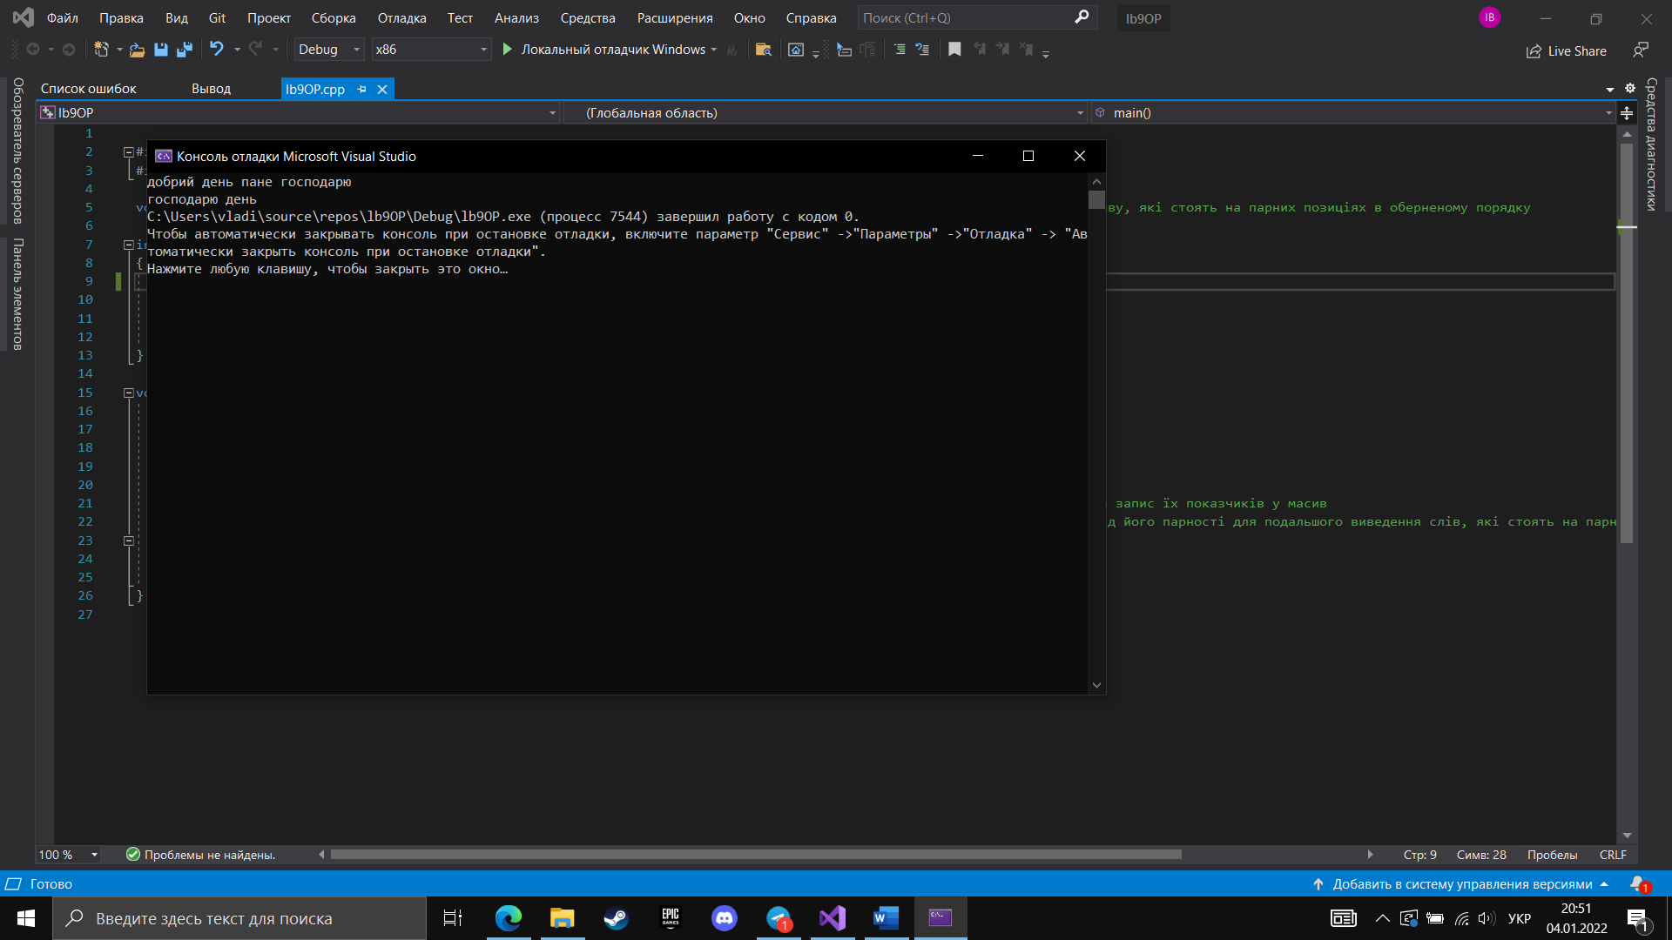

**Випробування коду на Python**

Код:

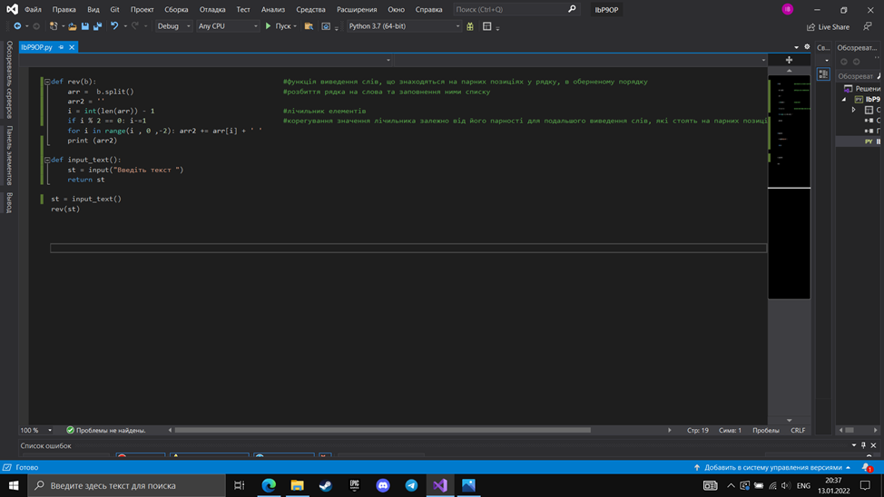

Результат:

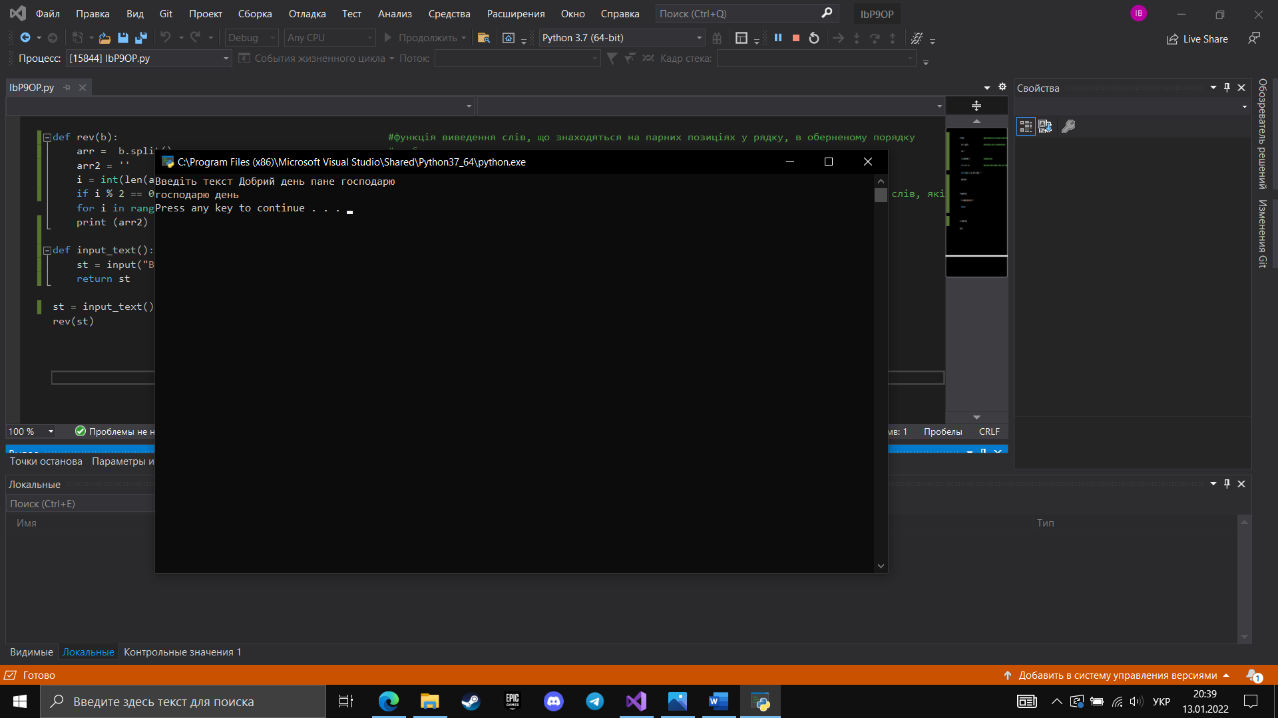

**Висновок**: в результаті лабораторної роботи було написано код на C++ та Python, відповідно до завдання, у заданому рядку слів виведено всі слова, що стоять на парних позиціях, у зворотньому порядку.